No. | Identitas Narasumber | Pertanyaan  Wawancara | Jawaban
1. | Nama: Yusuf Pittung  Usia: 49 tahun  Pendidikan: Tamat SMP | 1. Bagaimana pendapat  bapak/ibu tentang  keluarga? | Terdiri dari ayah,  ibu dan anak.
 | Memiliki AUD : 2 tahun  Tempat/waktu: Leda,  Rabu, 27-08-2014. | 2. Menurut bapak/ibu,  siapakah yang  bertanggung jawab  dalam keluarga? | Bapak dan ibu rumah  tangga d iman a harus  membimbing dan  mendidik anak.
 |  | 3. Sebagai orang tua,  bagaimana  pemahaman  bapak/ibu tentang  PAK dalam  keluarga? | Anak diajar untuk rajin  ke Sekolah Minggu.  Dan ia tu pia tae’ na  misa’ tau lan keluarga  unnadai ’ lako  kakadakean ba ’tu tae'  na di bea ’ leko ’ artinya  tidak ada seorang pun  dalam keluarga  mengajarkan yang salah  kepada anaknya dalam

4. Bagaimana
pemahaman
bapak/ibu tentang
anak usia dini?
5. Menurut bapak/ibu,
bagaimana ciri-ciri
perkembangan anak
usia dini?
5. Apakah bapak/ibu
mengajarkan PAK
kepada anak usia
dini (0-5 tahun)?
7. Bagaimana
metode/cara
mengajarkan PAK
bagi anak usia dini
keluarga
maksudnya
ialah anak harus diajar
ke jalan yang benar.
Anak yang berusia 0-5
tahun. Karena sejak
kecillah anak diajar
untuk berbuat baik,
mengasihi Tuhan dan
diri sendiri.
0-1 tahun belum bisa
bicara, 1-5 tahun belajar
berdiri dan berjalan.
Anak menyampaikan
kebutuhannya lewat
tangisan.
Ya diajarkan dengan
cara disuruh pergi ke
sekolah minggu.
Anak yang lebih besar
disuruh membawa
adiknya ke sekolah
minggu, ketika pulang

 |  | (cerita r-.—
 |  | Hicnyanyi,  berdoa). | orang tua bertanya apa  yªng diajarkan di  sekolah minggu, itu  yang diceritakan  kembali dan dilakukan.  Cara berdoa belum  diajarkan kepada  anaknya karena belum  dipahami. Cara  menyanyi belum juga  diajarkan malahan anak  yang mengajar orang  tua menyanyi.
2. | Nama: Yusuf Ali  Usia : 38 tahun  Pendidikan : SMP  Memiliki AUD : 1 tahun  Tempat/waktu: Leda,  27-08-2014 | 1. Bagaimana pendapat  bapak/ibu tentang  keluarga? j | Keluarga terdiri dari  ayah, ibu dan anak.
2. |  | l. Menurut bapak/ibu, 1  siapakah yang  bertanggung jawab  dalam keluarga? | Kepala keluarga yang  pertama mendidik anak  dan kedua ibu rumah  tangga.
2. |  | . Sebagai orang tua, I  bagaimana  pemahaman | Anak diajar ke Sekolah  Minggu dan diajar  menghormati sesama
 |  | baDak/ib^ 7~~—
 |  | ^{r} tentang  ^{PAK} data  keluarga? | terlebih luhan.
 |  | 4. Bagaimana  pemahaman  bapak/ibu tentang  anak usia dini? | Usia 1-5 tahun
 |  | 5. Menurut bapak/ibu,  bagaimana ciri-ciri  perkembangan anak  usia dini? | Anak berusia 3 bulan  belum bisa bicara, anak  berusia 8-9 bulan mulai  belajar bicara  mengatakan mama,  papa, nenek. Anak bisa  beijalan ketike berumur  9 bulan—1 tahun lebih.  Anak menyampaikan  kebutuhannya lewat  tangisan.
 |  | 5. Apakah bapak/ibu  mengejarkan PAK  kepada anak usia  dini (0-5 tahun)? | Ya diajarkan.
 |  | • Bagaimana | Di ajar pergi ke sekolah

metode/cara
mengajarkan Pak
bagi anak usia dini
i (cerita, menyanyi,
berdoa).
minggu. Cerita Alkitab
belum diajarkan karena
belum dipahami, anak
diajar menyanyi dan
anak juga diajar berdoa
dengan cara lipat
tangan dan tutup mata.
3. | Nama: Emi  Usia: 33 tahun  Pendidikan : SMA  Memiliki AUD : 2 dan 4  tahun.  Tempat/waktu, Leda,  27-08-2014 | 11. Bagaimana pendapat  bapak/ibu tentang  keluarga? | Bapak, ibu dan anak.  Keluarga juga adalah  tempat utama dan  pertama bagi anak.
3. |  | 2. Menurut bapak/ibu,  siapakah yang  bertanggung jawab  dalam keluarga? | Bapak dan ibu rumah  tangga.
3. |  | 3. Sebagai orang tua,  bagaimana  pemahaman  bapak/ibu tentang  PAK dalam  keluarga? | Apa yang diajarkan di  sekolah minggu itu  yang diajarkan dalam  keluarga.
3. |  | ■ Bagaimana  pemahaman | 3-5 tahun.

bapak/ibu tentang
anak usia dini?
bagaimana ciri-ciri
perkembangan anak
usia dini?
kepada anak usia
dini (0-5 tahun)?
5. Menurut bapak/ibu,
Anak
tangisan.
metode/cara
PAK. I diajar menyanyi dengan
STAlkitab belum
dilakukan. Anak juga
belajar
lumbang/tengkurap.
duduk, berdiri, berjalan.
Anak berumur 1 tahun
mulai berbicara dan
anak menyampaikan
kebutuhannya lewat

rA^srtsH^{Va<iiajarkan}
mengajarkan PAK
mengajarkan
bagi anak usia dini | cara
(cerita, menyanyi, I sambil menyanyi. Anak
diajar berdoa dengan
berdoa).
tepuk tangan
cara melipat tangan dan
tutup mata misalnya
saat mau makan.
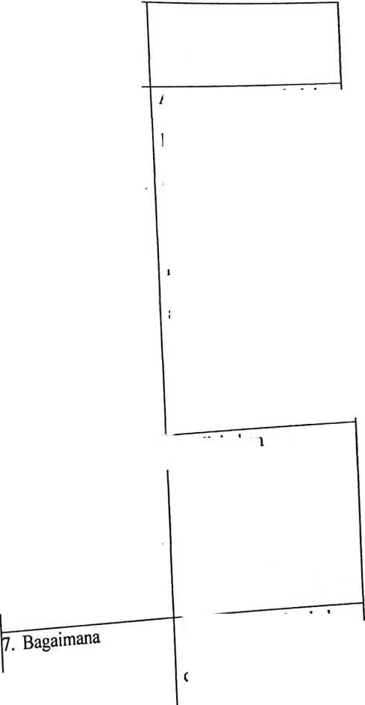
Nama : Ruth Saturial  Usia: 35 tahun  Pendidikan: SMA  Memiliki AUD : 2 tahun  Tempat/waktu:  Tombang, 28-08-2014 | ^{L Ba}8^{aima}napendapaF  bapak/ibu tentang  keluarga? | Ayah, ibu dan anak.  keluarga adalah tempat  mendidik anak yang  dikaruniakan Tuhan.
 | 2. Menurut bapak/ibu,  siapakah yang  bertanggung jawab  dalam keluarga? | Bapak rumah tangga.
 | 3. Sebagai orang tua,  bagaimana  pemahaman  bapak/ibu tentang  PAK dalam  keluarga? | PAK sangat bagus  diajarkan kepada anak-  anak dan anggota  jemaat yang ada. PAK  dalam keluarga yaitu  orang tua mendidik  anak melalui  pengajaran Alkitab atau  yang sesuai dengan  perintah Tuhan. Dan  diajar ke Sekolah  Minggu.
 | 4. Bagaimana  pemahaman  bapak/ibu tentang | Umur 0-5 tahun.

6. Apakah bapak/ibu  mengejarkan PAK  kepada anak usia  dini (0-5 tahun)? | | Ya sudah diajarkan.
7. Bagaimana | 1 Dengan cara bercerita
metode/cara | dengan menggunakan
mengajarkan PAK | gambar-gambar Tuhan
bagi anak usia dini | Yesus yang ditempel di
(cerita, menyanyi, | dinding dan melalui
berdoa).  1 | lingkungan sekitar.  Berdoa dengan cara  melipat tangan, tutup  mata. Dan anak diajar  menyanyi dengan cara  tepuk tangan dan  mengajarkan lagu  dengan pelan-pelan.
t  1  1  i  i  ;  1  i  I  1  3  g  I  j  1  S  7  S  tI  1  1  1  J  »  i  3 •  • |  7  4|  )  « t  ;i  41 | 5. | Nama: Selviana Unda  Usia : 27 tahun  Pendidikan : SMA  Memiliki AUD : 3 tahun  Tempat/waktu:  Limbong, 28-08-2014 | 1 • Bagaimana pendapat  bapak/ibu tentang  keluarga? | Keluarga terdiri dari  ayah, ibu dan anak.  Keluarga juga adalah  hubungan darah daging.
 | 5. |  | 2. Menurut bapak/ibu,  siapakah yang  bertanggung jawab  dalam keluarga? | Bapak dan ibu rumah  tangga.
 | 5. |  | 3. Sebagai orang tua,  bagaimana  pemahaman  bapak/ibu tentang  PAK dalam  keluarga? | PAK dalam keluarga  adalah hal yang utama  dalam keluarga terlebih  kepada anak harus  diajarkan tentang ajaran  Firman Tuhan serta  disuruh ke Sekolah  Minggu.
 | 5. |  | 4. Bagaimana  pemahaman  bapak/ibu tentang  anak usia dini? | Umur 0-5 tahun.
 | 5. |  | >. Menurut bapak/ibu,  bagaimana ciri-ciri  perkembangan anak | Anak yang tiga bulan  mulai melakukan  telungkup, 6 bulan

usia dini? — | 1 belajar berdiri, 8-9  bulan belajar beijalan.  Anak yang 7 bulan  belajar bicara, 8 bulan  anak mulai mengenal  ibunya. Anak  menyampaikan  kebutuhannya lewat  tangisan.
|6. Apakah bapak/ibu  mengejarkan PAK  kepada anak usia  dini (0-5 tahun)? | I Ya diajarkan
[7. Bagaimana  metode/cara  mengajarkan PAK  bagi anak usia dini  (cerita, menyanyi,  berdoa). | Metode cerita dengan  cara memperagakannya,  memperlihatkan  gambar-gambar Tuhan  Yesus yang ditempel di  dinding dan melalui  lingkungan sekitar.  Metode menyanyi  dengan cara tepuk  tangan. Cara berdoa
 | mengasihi teman.
4. Bagaimana  pemahaman  bapak/ibu tentang  anak usia dini? | Usia 0-5 tahun. Di usia  ini anak biasa disebut  masa emas karena  sebagai dasar  pembentukan watak  anak.
5. Menurut bapak/ibu,  bagaimana ciri-ciri  perkembangan anak  usia dini? | Di masa ini anak susah  diatur, nakal, dan  manja. Anak mulai  mengenal ibunya saat 6  bulan. 15 bulan anak  sudah bicara dan 4  tahun sudah lengkap  bicara. Anak  menyampaikan  kebutuhannya lewat  gerakan-gerakan  misalnya tangan, kaki  dan menyampaikannya  dengan tangisan.
6. Apakah bapak/ibu  mengejarkan PAK | Ya diajarkan. Sebagai  pengasuh dan ibu
kepada anak usia  dini (0-5 tahun)? | rumah tangga  pendidikan agama  kristen bagi anak sangat  penting.
7. Bagaimana | Anak diajar lewat
metode/cara | tingkah laku, tutur kata
mengajarkan PAK | yang manis, diajar
bagi anak usia dini | berterima kasih, diajar
(cerita, menyanyi, | mengasihi sesama
berdoa)? | terlebih Tuhan. Anak  juga diajar cerita  Alkitab lewat gambar-  gambar, lingkungan dan  ciptaan yang lain  misalnya burung-  burung, ikan-ikan.  Anak juga diajar

menyanyi dengan cara
tepuk tangan dan
goyang-goyang. Dan
anak diajar berdoa
dengan cara duduk
bersama, lipat tangan,
L
tutup mata. Misalnya
saat mau makan, tidur
dan bangun.

PEDOMAN WAWANCARA
Berikut ini merupakan pedoman wawancara yang ditujukan kepada
keluarga secara khusus orang tua di Jemaat Limbong Klasis Buakayu. Adapun
dimensi dan Pemahaman Orang Tua tentang Pendidikan Agama Kristen dalam
Keluarga Terhadap Anak Usia Dini Di Jemaat Limbong Klasis Buakayu, dalam
penelitian ini adalah:
1. Pemahaman orang tua tentang PAK dalam keluarga
2. Metode PAK Keluarga bagi anak usia dini di Jemaat Limbong Klasis
Buakayu.
Dimensi di atas akan dinyatakan sebagai pertanyaan kepada narasumber
dalam penelitian, sebagai berikut:
- Bagaimanakah pemahaman bapak/ibu tentang keluarga?
- Menurut bapak/ibu, siapakah yang bertanggung jawab dalam keluarga?
- Sebagai orang tua, bagaimana pemahaman bapak/ibu tentang PAK dalam
keluarga?
- Bagaimana pemahaman bapak/ibu tentang anak usia dini?
- Menurut bapak/ibu, bagaimana ciri-ciri perkembangan anak usia dini umur
0-5 tahun?
- Apakah bapak/ibu mengajarkan PAK kepada anak usia dini (umur 0-5
tahun)?
- Bagaimana metode/cara mengajarkan PAK bagi anak usia dini (cerita,
menyanyi dan berdoa)?

